LAPORAN PRAKTIKUM

ALGORITMA DAN STRUKTUR DATA

JOBSHEET 11



NAMA : Achmad Anval Adhiem Allain

NIM : 244107020039

KELAS : TI- 1B

Praktikum 1

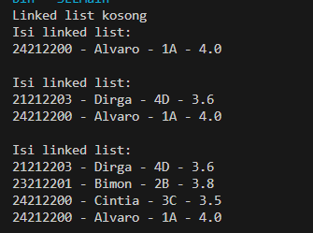

Pertanyaan

1. Mengapa hasil compile kode program di baris pertama menghasilkan “Linked List Kosong”?

Karena memanggil method print sebelum ada data yang dimasukkan.

1. Jelaskan kegunaan variable temp secara umum pada setiap method!

Variable temp digunakan sebagai pengganti variable head untuk melakukan traverse agar data yang di simpan sebagai head tidak hilang.

1. Lakukan modifikasi agar data dapat ditambahkan dari keyboard!